1. Khi thêm sân bay từ tài khoản admin các tài khoản kia không thấy.

- vào tài khoản admin để thêm mới sân bay thì trên tai khoản sử dụng không thấy em a.

==================

phần cảnh báo lịch bay từ gửi Mail không hoạt động

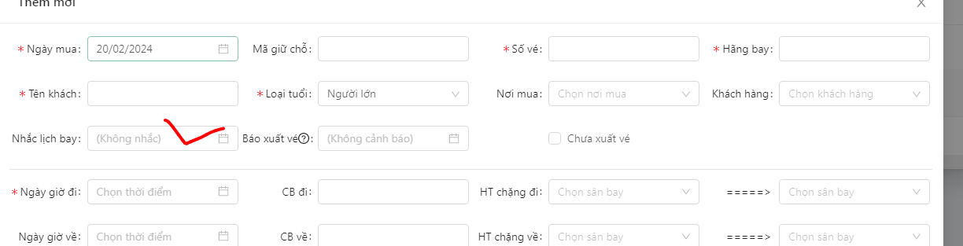

====================

2. Em thêm giúp anh mấy kiểu đọc dữ liệu từ Text này vơi.

**Kiểu 1: tự định nghĩa theo mẫu cố định VN: hành trình 2 chặng bay**

MJDNJC

HAN SGN VN213 1300 25/02/2024

SGN HAN VN214 1400 26/02/2024

DO THI LAN 7382465684635

HOANG THI VAN ANH 7382465684634

DO VAN ANH 7382465684639

=====

( chú giải:

MJDNJC: **mã đặt chỗ**

HAN SGN VN213 1300 25/02/2024 (han sân bay đi, sgn sân bay đến, vn213 chuyến bay, 1300 giờ bay, 25/2/2024 ngày bay)

SGN HAN VN214 1400 26/02/2024 ((sgn sân bay đi, han sân bay đến, vn214 chuyến bay, 1400 giờ bay, 26/2/2024 ngày bay)

DO THI LAN 7382465684635 ( do thi lan : tên khách, 7382465684635 số vé)

HOANG THI VAN ANH 7382465684634

DO VAN ANH 7382465684639 (số lượng khách có thể dài thêm) )

===============================================

**Kiểu 2: tự định nghĩa theo mẫu cố định VN: hành trình 1 chặng bay**

MJDNJC

HAN SGN VN213 1300 25/02/2024

DO THI LAN 7382465684635

HOANG THI VAN ANH 7382465684634

DO VAN ANH 7382465684639

=================

**Kiểu 3: tự định nghĩa theo mẫu cố định VJ: hành trình 2 chặng bay**

MK93NJC

HAN SGN VJ213 1330 27/02/2024

SGN CXR VJ214 1130 29/02/2024

DO THI LAN

HOANG THI VAN ANH

DO VAN ANH

==========================

**Kiểu 4: tự định nghĩa theo mẫu cố định VJ: hành trình 1 chặng bay**

MK93NJC

HAN SGN VJ213 1330 27/02/2024

DO THI LAN

HOANG THI VAN ANH

DO VAN ANH

==========================

KIỂU 5: COPPY TỪ MẶT VÉ CỦA VJ

1 CHIỀU:

3DSVBG

DO, THI LAN VJ163 --

NGUYEN, THI VAN VJ163 --

HOANG, THI LAN VJ163 --

VJ163 May 17, 2024 Eco 22:50 - Ha Noi 01:00 - Ho Chi Minh

2 CHIỀU

DUQ385

DO, THI LAN VJ125 --, VJ124 --

HOANG, THI VAN ANH VJ125 --, VJ124 --

VJ125 Apr 20, 2024 Eco 08:10 - Ha Noi 10:20 - Ho Chi Minh

VJ124 Apr 26, 2024 Eco 08:10 - Ho Chi Minh 10:20 - Ha Noi

==================

PHẦN KHÁCH HÀNG: CÓ THỂ XUẤT TOÀN BỘ DANH SÁCH KHÁCH HÀNG RA EXCELL

Có thể thêm danh sách khách hàng từ file excell. chú ý có có phần đọc

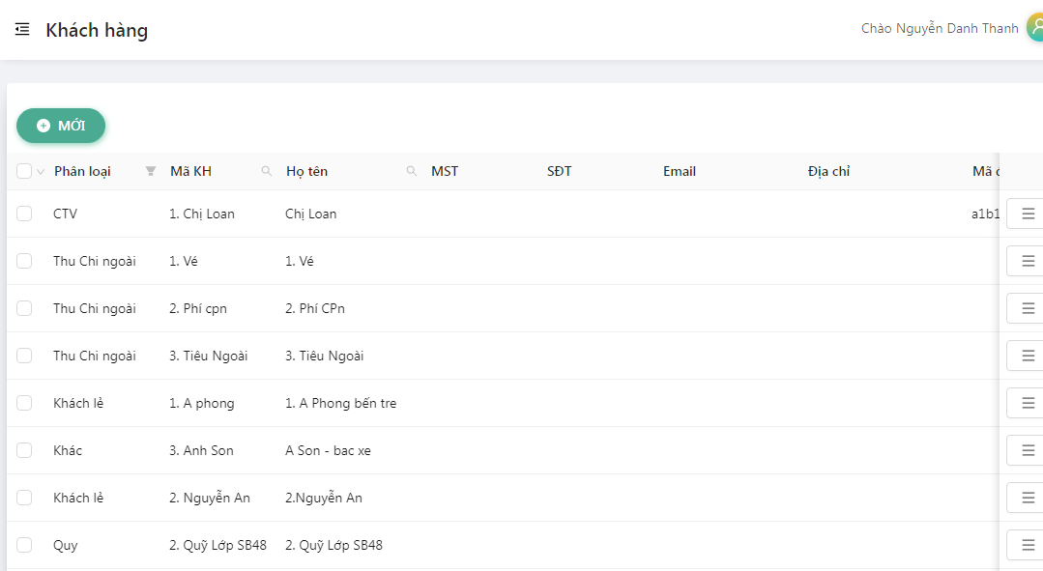

các nội dung của phần trích ra và thêm vào như đánh dấu đỏ bên dưới



